Портфолио обучающегося ФКОУ ВО Кузбасский институт ФСИН России

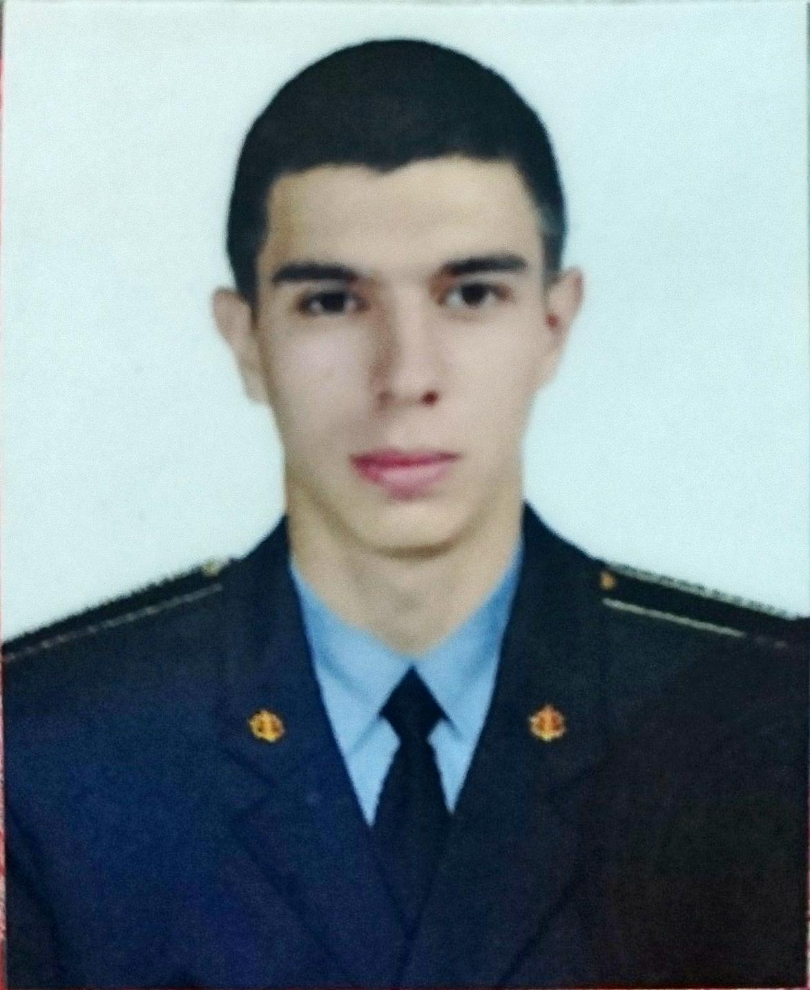Носырев Кирилл Алексеевич
Курсант 26 учебной группы
2 курса набора 2016 года

Перечень индивидуальных образовательных достижений
Носырев Кирилл Алексеевич
№ п/п | Вид образовательных достижений | Описание индивидуальных образовательных достижений | Подтверждение уровня (факта) индивидуальных образовательных достижений | Самооценка образовательных достижений (индекс ИОД) | Примечания
1 | 2 | 3 | 4 | 5 | 6
Достижения в освоении основной образовательной программы
(образовательная активность)
1 | Уровень успеваемости за весь период обучения | Сдача экзаменационной сессии за 1 и 2 семестр | Ведомость промежуточной аттестации ПА-1 | СБу=4.3 балла | СБу=52/12=4,3 баллов, где  52– сумма оценок за экзамены, курсовые работы, практики, итоговый экзамен и защиту ВКР;  12 - количество оценок за экзамены, курсовые работы, практики, итоговый экзамен, защиту ВКР
 | Индекс ИОД по освоению основной образовательной программы |  |  | 4,3 балла
Достижения в общественной жизни
(социальная активность)
1 | Принимал участие в концерте в Атаманово | Участник концерта |  | 0,5 балла
2 | Выступал на концерте, посвященном Дню Матери | Участник концерта |  | 0.5 балла
3 | Принимал участие в игре в КВН между курсами | Участник команды КВН 1 курса |  | 0,5 балла
4 | Принимал участие во внутренней спартакиаде между взводами 1 курса | Стрельба во внутренней спартакиаде между взводами 1 курса |  | 0,5 балла
5 | Принимал участие в игре КВН на День смеха | Участник команды занявшей 3 место |  | 1 балл
6 | Участие в игре КВН между курсами | В составе команды заняли 2 место | Приложение 1 | 1 балл
7 | Участие в выставке-конкурсе «Дары осени» | Участник мероприятия | Приложение 2 | 0.5 балла
8 | Участие в игре КВН города Новокузнецка | В составе команды заняли 1 место |  | 3 балла
9 | Участие в соревнованиях по шахматам между взводами | Участник команды, занявшей 3 место |  | 1 балл
10 | Участие в игре КВН между курсами | В составе команды заняли 2 место |  | 1 балл
11 | Участие в соревнованиях по теннису между взводами | Участник команды | Приложение 3 | 0,5 балла
 | Индекс ИОД в общественной жизни |  |  | 10 баллов
 | Итого суммарный индекс ИОД за весь период обучения |  |  | 14.3 балла

Приложение 1
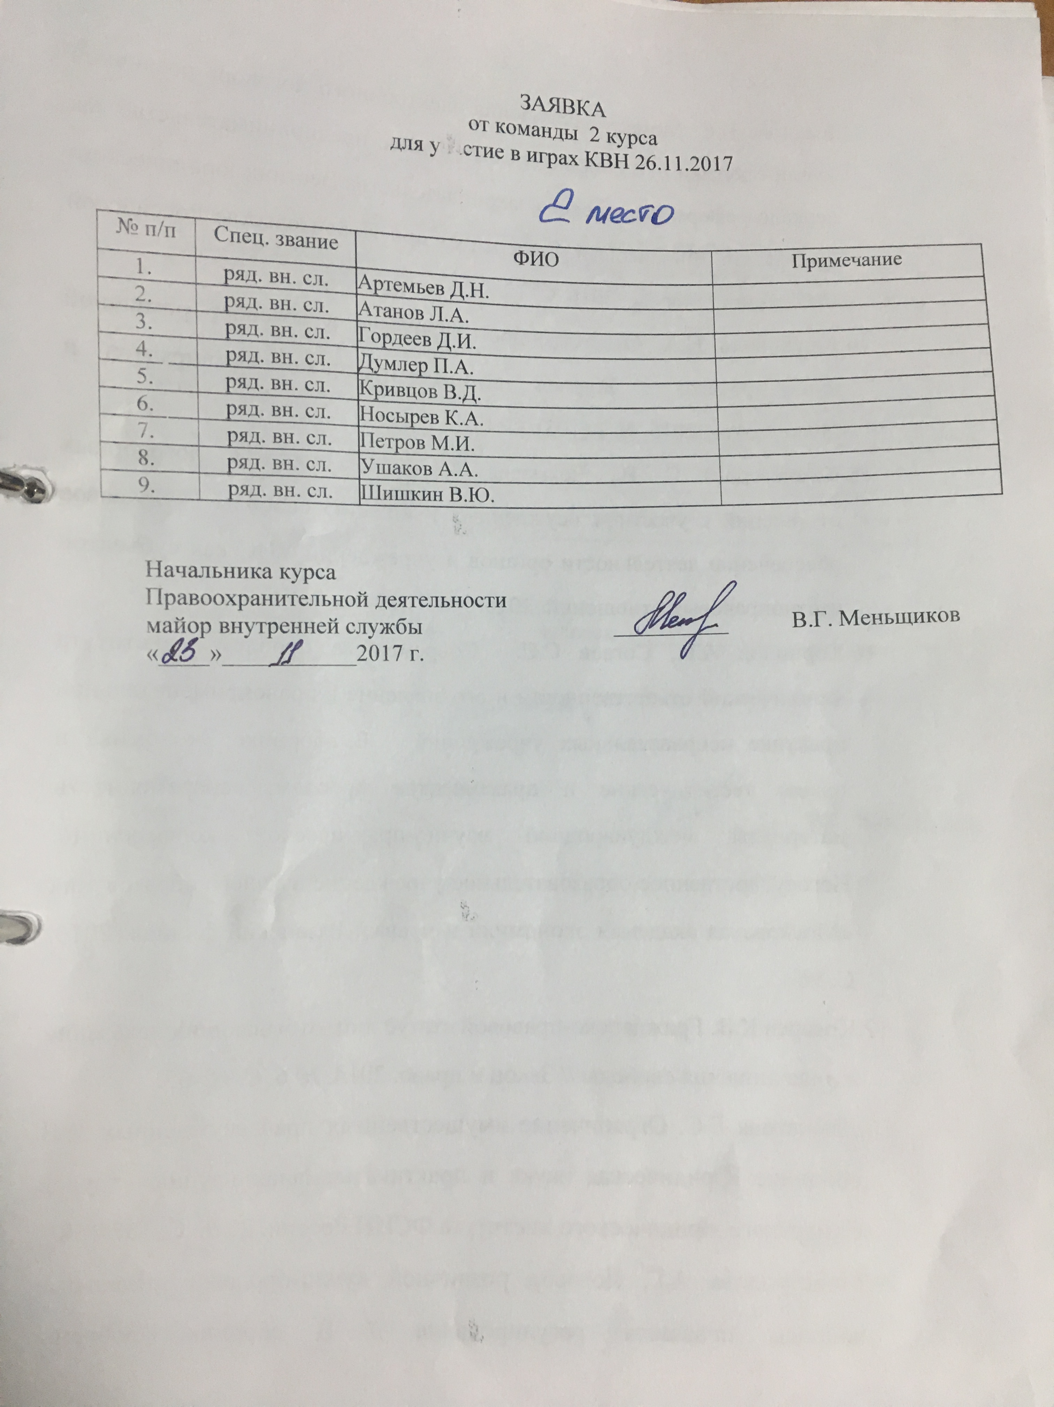

Приложение 2
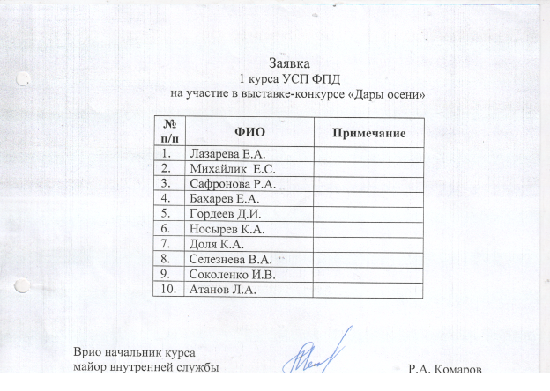

Приложение 3
